**Муниципальное бюджетное учреждение**

**«Комплексный центр социального обслуживания**

**населения Болотнинского района**

**Новосибирской области»**

**Пункт проката по адресу:**

**НСО, г.Болотное, ул. Советская, 2**

**Каталог пункта проката технических средств реабилитации**

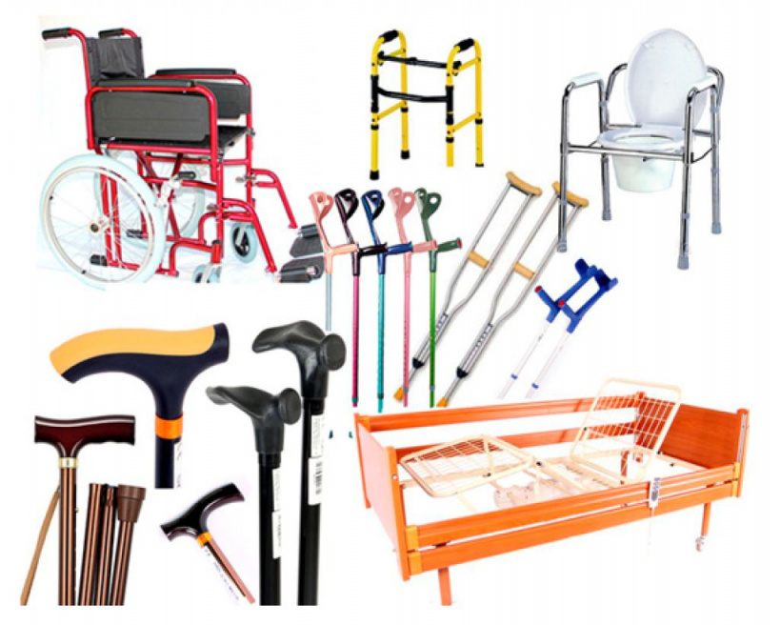

**Ванна простыня**

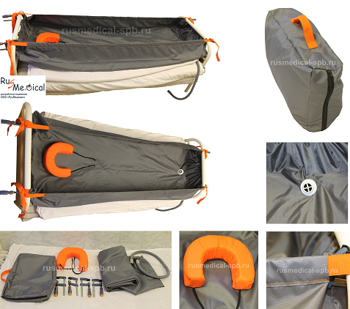

**ОПИСАНИЕ ТОВАРА**

Преимущества по сравнению с аналогами: двойная степень защиты от протекания: изготовлена из двойного водонепроницаемого материала; регулировка натяжения бортов в зависимости от длины кровати; легко крепится к спинкам кровати; отсутствие металлического каркаса, что делает конструкцию ванны легкой и удобной; широкое основание для комфортного положения тела пациента (по ширине мед.кровати);пенополиуретановый подголовник для естественного и удобного положения головы пациента (не нарушает кровообращения шейного отдела); простота сборки и эксплуатации; упаковывается в компактную сумку с ручкой: 45х30х12 см.;  
масса комплекта 2 кг, объем комплекта 0,016 куб.м., что позволяет значительно сэкономить на доставке в регионы РФ; быстрые сроки изготовления от 2 до 10 дней (в зависимости от объема заказа); прошла испытания в стационаре.  
**ХАРАКТЕРИСТИКИ:**

|  |  |
| --- | --- |
| Прочие | |
| Базовая единица | шт |
| Комментарий | 0 |
| Рабочая длина | 200 см. |
| Габариты в сложенном виде (сумке) | 45х30х12 см |
| Ширина изделия | 125 см. |
| Высота бортика | 20 см. |
| Ширина в рабочем состоянии | 85 см. |
| Производитель | Россия |

**Цена: 8900 – 00 (восемь тысяч девятьсот руб. 00 копеек)**

**Тренажер для рук и ног**

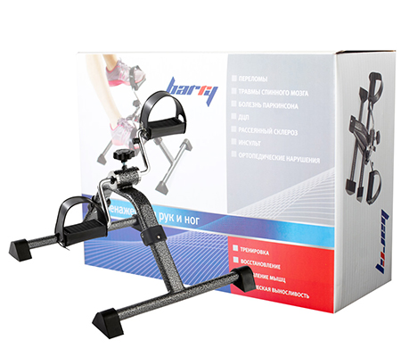

**ОПИСАНИЕ ТОВАРА**

Назначение тренажера: - Аэробная нагрузка - Разработка мышц Тренажер можно использовать для тренировки следующих групп мышц: - Бедра - Ягодицы - Бицепсы - Трицепсы - Спина - Плечи  
Вес 2,50 кг  
Габариты 16х41х31 см  
Гарантия 6 месяцев  
Производство Тайвань (Китай)

**ХАРАКТЕРИСТИКИ:**

|  |  |
| --- | --- |
| Прочее | |
| Базовая единица | шт |
| Комментарий | Тренажер для рук и ног. Складной компактный тренажер для разработки верхних и нижних конечностей. С помощью регулятора сопротивления имеется возможность увеличивать или уменьшать нагрузку по желанию пользователя. |
| Размер в рабочем состоянии | 39х40х20 см |
| Гарантия | 6 мес. |
| Производитель | Тайвань |

**Цена: 10500 - 00 (десять тысяч пятьсот рублей ноль копеек)**

**Педальный тренажер с электродвигателем**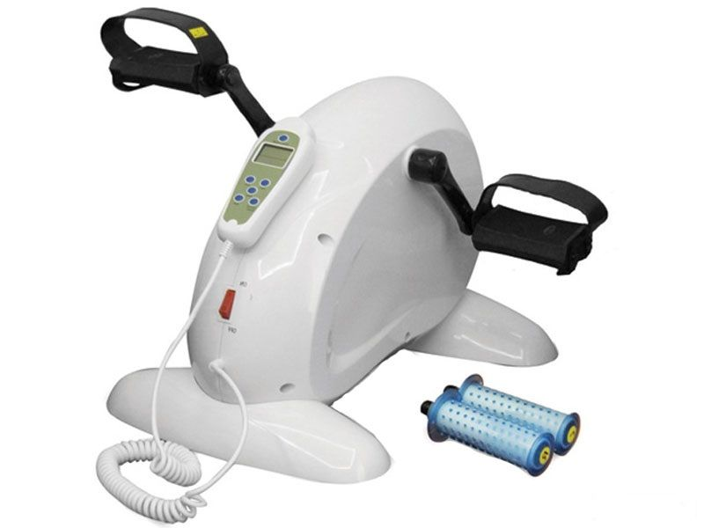

**ОПИСАНИЕ ТОВАРА**

Простой педальный тренажер с электродвигателем "MINI BIKE" LY-901-MB

Предназначен для разработки нижних и верхних конечностей больных в период реабилитации;

**ХАРАКТЕРИСТИКИ**

|  |  |
| --- | --- |
| Принцип использования: | осуществление вращательных движений рук, ступней, колен, бедер; |
| Информативный дисплей управления: | наличие; |
| Противоскользящая накладка (коврик): | наличие; |
| Электродвигатель: | наличие; |
| Регулировка скорости и сопротивления: | наличие; |
| Вращение вперед и назад: | наличие; |
| Таймер: | наличие; |
| Вес, кг: | 7; |
| Длина, см: | 48; |
| Ширина, см: | 27; |
| Высота, см: | 30. |

**Цена: 40096 – 00 (сорок тысяч девяносто шесть рублей 00 копеек)**

**Костыли подмышечные**

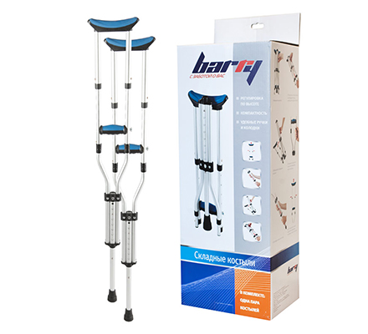

## Описание товара:

Костыли подмышечные Barry, пара 10021/Р, грузоподъемность до 115 кг.

**ХАРАКТЕРИСТИКИ:**

|  |  |
| --- | --- |
| Прочие | |
| Базовая единица | шт |
| Комментарий | Одна пара костылей позволяет регулировать высоту изделия под рост от 140 см до 200 см |
| Материал | Алюминий, валик для кисти, подмышечный валик и нас |
| Максимальная грузоподъемность,кг | 115 кг |
| Высота от пола до подмышечного валика | 104 – 147 см |
| Гарантия | 1 год |
| Производитель | Тайвань |

**Цена: 3400-00 (три тысячи четыреста рублей ноль копеек)**

**Костыли подмышечные**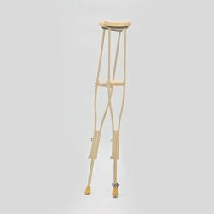

## Описание товара:

Костыли подмышечные , FS 935 L,М, S грузодъемность до 110 кг.

**ХАРАКТЕРИСТИКИ:**

|  |  |
| --- | --- |
| Прочие | |
| Артикул | 935 |
| Базовая единица | шт |
| Комментарий | Средство реабилитации при повреждениях опорно - двигательного аппарата. |
| Максимальная грузоподъемность,кг | 110 кг |
| Гарантия | 1 год |
| Рост пользователя | от 176 см |
| Производитель | Китай |

**Цена: 950-00 (девятьсот пятьдесят рублей ноль копеек)**

**Костыли подмышечные**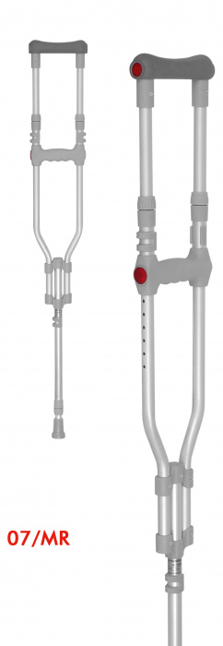

## ОПИСАНИЕ ТОВАРА

I. Общие положения:  
Стандартные изделия предназначены для лиц ростом не выше 185 см и весом не более 120 кг, а детские костыли для лиц ростом от 130 до 155 см и весом не более 80 кг.  
Изделия подгоняются по росту следующим образом:  
• изделия с бесступенчатой регулировкой - с помощью перемещения трубок, вставленных одна в другую и их взаимного блокирования при помощи специальных блокирующих механизмов: внутреннего и наружного (W-117049). Внутренний механизм – это втулка с двухсторонним зажимом, которая резьбой соединяется с гайкой. Блокирование наружного механизма заключается в затягивании гайки и давления на конические элементы зажима, в результате чего трубки фиксируются. Блокирование внутренним механизмом происходит путем ввинчивания в гайку винта с коническим наконечником.  
Оба механизма блокирования обеспечивают полную безопасность и гарантируют, что трубки не будут двигаться при эксплуатации.  
• Изделия со ступенчатой регулировкой - с помощью ступенчатого выдвижения регулировочных трубок из корпуса, каждые 20 мм и блокирования их фиксатором, совмещенным с отверстиями в трубках. Во время установки высоты, гайка амортизирующей втулки, установленной на корпусе, должна быть ослаблена (откручена) для свободного движения регулировочной трубки. Два комплекта отверстий для фиксатора, находящиеся в нижней части корпуса вдвойне увеличивают диапазон регулировки. Использование двойного фиксатора, амортизирующей втулки и амортизирующей пробки в верхней части регулировочных трубок, полностью исключают появление каких-либо звуков при эксплуатации. Регулировочные отверстия, расположенные в регулировочных трубках значительно повышают прочность костылей.  
Высота изделия считается правильно установленной, если во время его эксплуатации пользователь может выпрямиться, а изделие работает в вертикальном положении, то есть в плоскости параллельной линии тела.

**ХАРАКТЕРИСТИКИ:**

|  |  |
| --- | --- |
| Прочие | |
| Базовая единица | шт |
| Комментарий | Костыль детский/взрослый с переставной регулировкой подмышечной опоры и кистевой ручки. Регулируется по высоте. |
| Гарантия | 1 год |
| Рост пользователя | 134 см - 175 см |
| Максимальная нагрузка, кг | 120 кг. |
| Производитель | Микирад (Польша) |

**Костыли локтевые с опорой**

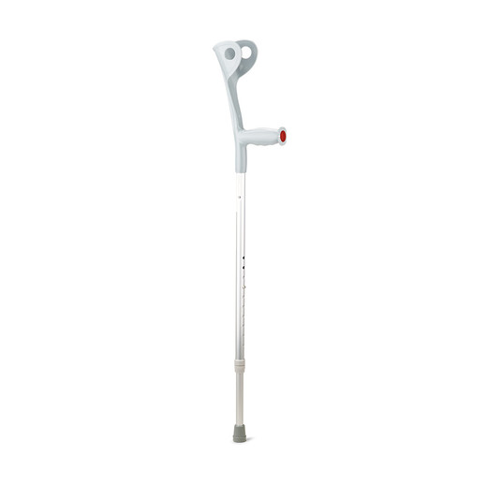**ОПИСАНИЕ ТОВАРА**

Костыли локтевые с опорой применяются в следующих случаях:  
- послеоперационный период  
- при повреждении одной ноги  
- при болезнях костной системы  
- в пожилом возрасте.  
Ими можно воспользоваться только возможности наступать на поврежденную ногу, в остальных случаях рекомендуется применять подмышечные изделия.

**ХАРАКТЕРИСТИКИ:**

|  |  |
| --- | --- |
| Прочие | |
| Базовая единица | шт |
| Комментарий | Удобная и одна из наиболее доступных по стоимости модель костыля для поздних периодов реабилитации после травм нижних конечностей. А благодаря регулировке по высоте может использоваться пациентами с различным ростом. |
| Наконечник | резиновый |
| Материал | алюминиевая конструкция |
| Вес изделия | 0.5 кг |
| Особенности | устройство против скольжения (УПС) |
| Максимальная грузоподъемность, кг | 110 кг |
| Длина от опоры до захвата | 230 мм |
| Гарантия | 1 год |
| Высота | 970-1180 см |
| Грузоподъемность | 110 кг. |
| Производитель | Китай |

**Кресло каталка с ручным приводом**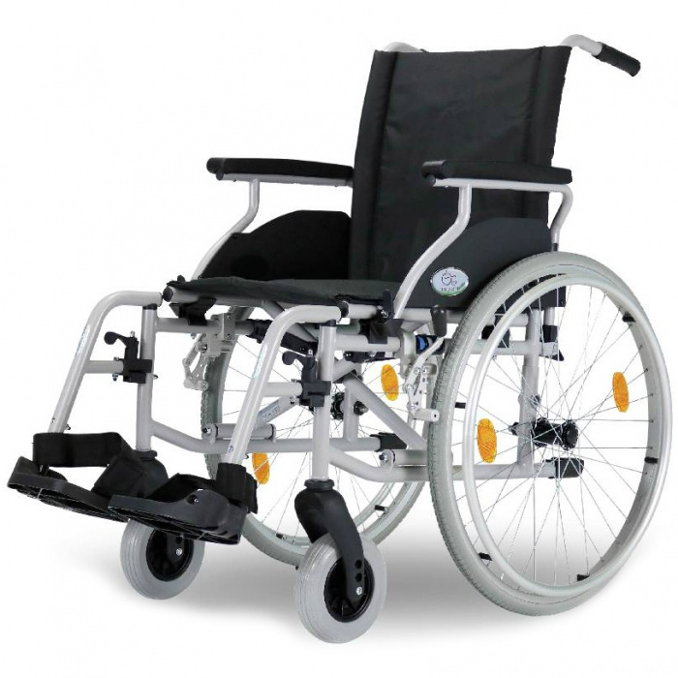

## ОПИСАНИЕ ТОВАРА

Кресло-коляска с ручным приводом от обода колеса предназначена для людей с разной степенью активности, управляемая как самостоятельно, так и с помощью сопровождающего лица в условиях помещения или на открытых площадках с твердым ровным покрытием.  
Рама кресло-коляски изготовлена из высокопрочных материалов. Поверхности металлических элементов кресло-коляски обеспечивают антикоррозийную защиту и устойчивы к дезинфекции. Обеспечена возможность складывания и раскладывания кресла-коляски без применения инструмента.  
Стальной прочный каркас рамы из тонкостенных стальных труб.  
Откидные, регулируемые по высоте подножки, оснащены:  
-пластмассовой опорой для ног из прочной пластмассы  
-бесступенчатой регулировкой высоты подножки  
- регулируемым пяточным ремнем с застежкой.  
Подлокотники: откидные, с грязезащитными щитками.  
Регулировка высоты сиденья в 3 положениях.  
Ручки для сопровождающего лица съемные, регулируются по высоте.  
Большие колеса - быстросъемные с кнопочной фиксацией, полиуретановые  
Малые колеса – полиуретановые, регулирумые по вертикали в 3 положениях.  
Стояночные тормоза на задних, приводных колесах.

**ОСНОВНЫЕ ТЕХНИЧЕСКИЕ ХАРАКТЕРИСТИКИ**

|  |  |
| --- | --- |
| Ширина сиденья: | 40, 50 см |
| Глубина сиденья: | 42 см |
| Высота сиденья: | 51 см |
| Высота спинки: | 37 см |
| Общая ширина: ширина сиденья | + 20 см |
| Общая длина: | 107 см |
| Общая высота: | 92 см |
| Высота подлокотников: | 24 см |
| Размер передних колес: | 200 мм |
| Размер задних колес: | 600 мм |
| Общий вес: | 20 кг |
| Грузоподъемность: | 130 кг |

**ХАРАКТЕРИСТИКИ:**

|  |  |
| --- | --- |
| Прочие | |
| Базовая единица | шт |
| Комментарий | Кресло-коляска облегченная с ручным приводом для взрослых универсальная (комнатная, прогулочная). Ширина сиденья: 40, 42½, 45, 50 см, Поставляется под заказ.7-10 дней |
| Глубина сиденья | 43 см. |
| Высота спинки с подголовником | 53 см. |
| Высота сиденья | 50 см |
| Производитель | Бельгия |

**Кресло каталка**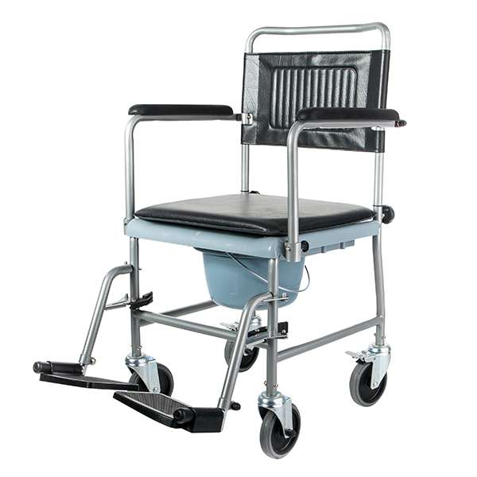

## Описание товара:

Кресло - каталка Barry  W2

**Общие характеристики:**

|  |  |
| --- | --- |
| Производство | Тайвань |
| Базовая единица | шт |
| Комментарий | 0 |
| Шина передних колес | цельнолитые |
| Шина задних колес | литые |
| Высота спинки | 43 см |
| Высота сиденья | 52 см |

**Технические ХАРАКТЕРИСТИКИ:**

|  |  |
| --- | --- |
| Прочие | |
| Производство | Тайвань |
| Базовая единица | шт |
| Комментарий | 0 |
| Шина передних колес | цельнолитые |
| Шина задних колес | литые |
| Высота спинки | 43 см |
| Высота сиденья | 52 см |
| Вес изделия | 13,5 кг |
| Общая ширина | 58 см |
| Гарантия | 12 мес. |
| Ширина сиденья | 44 см |
| Глубина сиденья | 40 см |
| Материал рамы | сталь |
| Максимальная нагрузка, кг | 100 кг |
| Материал сиденья | полиуретан |

**Кресло коляска со складной рамой**

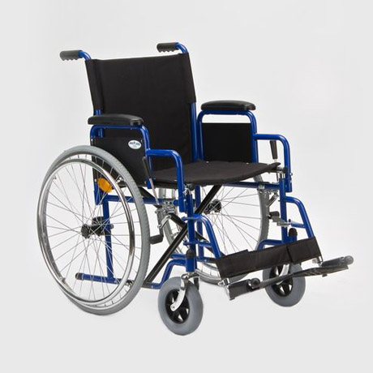

**ОПИСАНИЕ ТОВАРА**

Изделие оборудовано антиопрокидывателями, которые обеспечивают безопасность пользователя при небольшом уклоне.

**ХАРАКТЕРИСТИКИ:**

|  |  |
| --- | --- |
| Прочие | |
| Артикул | 035000 |
| Базовая единица | шт |
| Комментарий | Доступная по стоимости модель механического типа со складной рамой. Идеальный вариант для ежедневных прогулок |
| Ширина сидения - варианты | 41/ 43,5/ 46/ 48,5/ 51см |
| Шина передних колес | цельнолитые |
| Шина задних колес | пневматические, либо цельнолитые |
| Подлокотники | съемные |
| Подножки | откидные, съемные |
| Вес изделия | 18,7 кг. |
| Максимальная грузоподъемность, кг | 100 кг, при ширине 50 см- 150 кг |
| Задние колеса | Небыстросъёмные |
| Общая ширина | 60/ 62/ 65/67/69 см |
| Длина в рабочем состоянии | 105 см |
| Гарантия | 1 год |
| Производитель | КНР |

**Стул туалет разборный**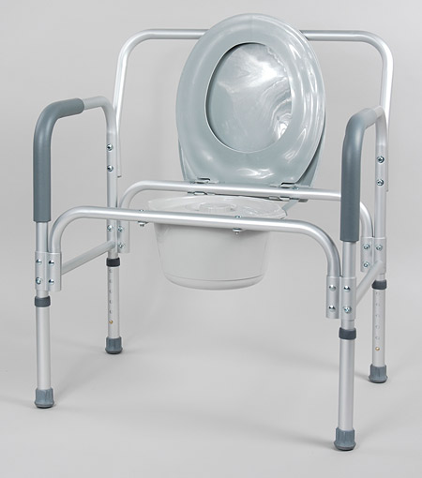

**ОПИСАНИЕ ТОВАРА**

Алюминиевый каркас не подвержен коррозии. Все части кресел-туалетов прекрасно переносят санитарную обработку специальными средствами.  
Разборный..

**ХАРАКТЕРИСТИКИ:**

|  |  |
| --- | --- |
| Прочие | |
| Базовая единица | шт |
| Комментарий | Укрепленная рама выдерживает вес до 180 кг, расстояние между поручнями и площадь сидения расширены. Противоскользящие насадки обеспечивают дополнительную устойчивость. |
| Расстояние между поручнями | 62 см |
| Габариты | 53х51,5х84 см |
| Вес изделия | 7 кг. |
| Высота сидения над полом | 46—56 см |
| Расстояние между поручнями | 62 см |
| Максимальная грузоподъемность, кг | 180 кг |
| Гарантия | 6 мес. |
| Производитель | Китай |

**Стул туалет**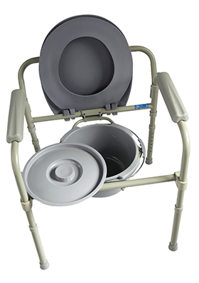

**ОПИСАНИЕ ТОВАРА**

Стул-туалет оснащен съемным судном. Складной каркас из стального сплава не подвержен коррозии и обеспечивает легкость конструкции.  
В сложенном виде кресло-туалет для инвалидов не занимает много места.  
Ножки кресла оборудованы насадками, предотвращающими скольжение.  
Судно и крышка из гигиенического пластика позволяют проводить санитарную обработку специальными средствами.

**ХАРАКТЕРИСТИКИ:**

|  |  |
| --- | --- |
| Прочие | |
| Базовая единица | шт |
| Комментарий | Надежная, функциональная конструкция кресла - туалета позволяет использовать его как в стационарных медицинских учреждениях, так и в домашних условиях |
| Регулировка высоты сиденья | 42,5—55 см |
| Габариты | 53,5х40,5х83 см |
| Регулировка по высоте | 70—83 см |
| Гарантия | 6 мес. |
| Максимальная нагрузка, кг | 115 кг |

**Кресло коляска с электроприводом**

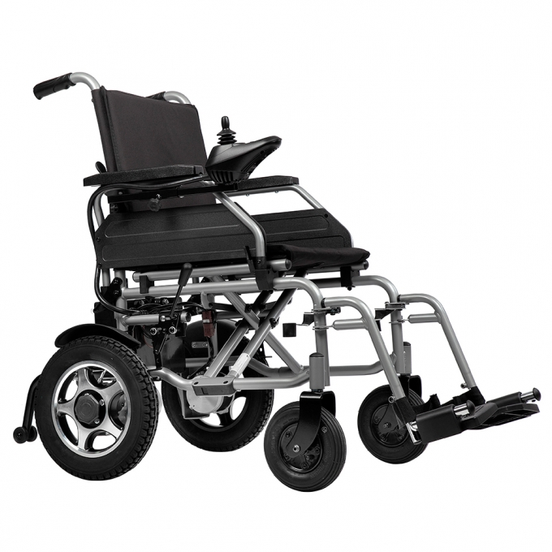

**ОПИСАНИЕ ТОВАРА**

Кресло-коляска, управляемая пациентом/сопровождающим лицом, с приводом на задние колеса, складная. Коляски инвалидные с электроприводом Ortonica Pulse Предназначение*: передвижение (самостоятельное и с сопровождающим) пациента с потерей мобильности;

**ХАРАКТЕРИСТИКИ**

|  |  |
| --- | --- |
| Управление*: | ручное и с помощью пульта; |
| Вес, кг*: | не более 55; |
| Грузоподъемность, кг*: | не менее 120; |
| Размеры коляски***\****: | Ширина коляски, см: не менее 62; Высота коляски, см: не менее 93; Высота спинки, см: не менее 43; |
| Размеры сидения***\****: | Высота сидения, см: не менее 46; Ширина сидения, см: не менее 40; Глубина сидения, см: не менее 40; |
| Максимальная скорость, км\ч*: | не менее 7; |
| Запас хода, км*: | не менее 21. |
| Наличие аккумуляторов, шт*: | не менее 2; |
| Откидные подлокотники*: | наличие; |
| Регулировка подножек по высоте***\****: | наличие; |
| Тип рамы*: | складная; |
| Ремень безопасности*: | наличие; |
| Тормоз*: | наличие. |

**Кресло-коляска с ручным приводом**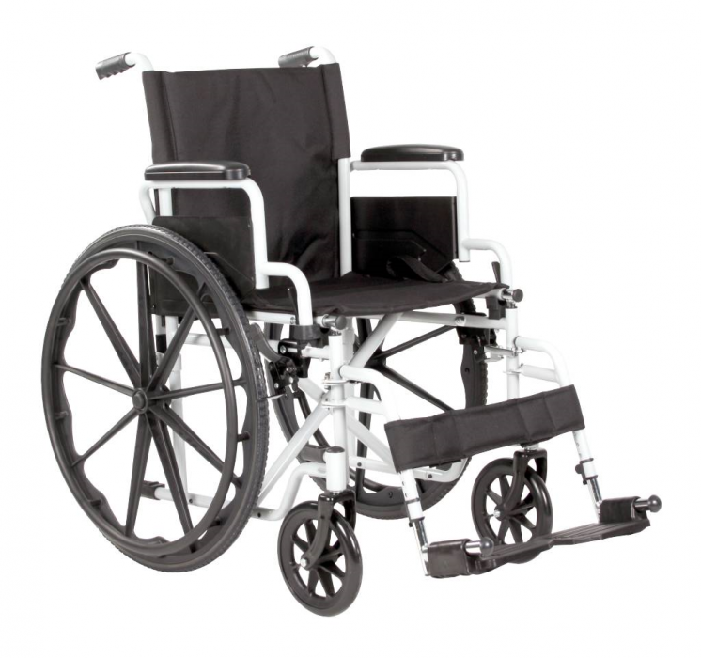

## ОПИСАНИЕ ТОВАРА

Стальной прочный каркас рамы из тонкостенных стальных труб.  
Откидные, регулируемые по высоте подножки, оснащены:  
-ремнем подголенника  
-противоударными буферами  
-пластмассовой опорой для ног из прочной пластмассы  
-бесступенчатой регулировкой высоты подножки.  
Подлокотники:  
-откидные, фиксируемые  
Большие и малые колёса полиуретановые.  
Тормоза – регулируемые с пластмассовой колодкой

**ХАРАКТЕРИСТИКИ:**

|  |  |
| --- | --- |
| Прочие | |
| Базовая единица | шт |
| Комментарий | Для использования в помещниях и дорогах с твердым покрытием |
| Подлокотники | откидные |
| Подножки | откидные, съемные |
| Максимальная грузоподъемность,кг | 135 кг. |
| Колеса | полеуретановые,литые |
| Общая ширина | 64 см. |
| Гарантия | 1 год |
| Ширина сиденья | 45 см. |
| Глубина сиденья | 40 см |
| Высота сиденья | 52 см. |
| Производитель | Бельгия |

**Кресло коляска со стальным каркасом рамы**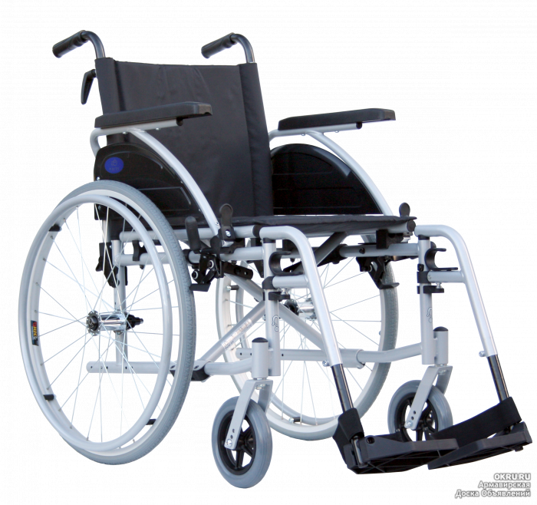

**ОПИСАНИЕ ТОВАРА**

Спинка коляски откидная с замковым механизмом фиксации, что значительно улучшает обслуживание пользователей и обеспечивает малые габариты изделия в сложенном состоянии.  
Стальной прочный каркас рамы из тонкостенных стальных труб.  
Откидные, регулируемые по высоте подножки, оснащены:  
- ремнем подголенника  
- противоударными буферами  
- пластмассовой опорой для ног из прочной пластмассы  
- бесступенчатой регулировкой высоты подножки.  
Скользящие телескопические соединения выполнены с использованием хромированного покрытия труб.  
Подлокотники:  
- откидные, фиксируемые  
Большие колеса:  
- колеса быстросъемные с кнопочной фиксацией съема на ступице колеса (опционально)  
- используются пылевлагозащищенные подшипники  
- шины пневматические или полиуретановые (на выбор)  
Малые колеса:  
- не требуют обслуживания  
- шина – полиуретановая вспененная  
- подшипники влагозащищенные.  
Тормоза – регулируемые с пластмассовой колодкой.

**ОСНОВНЫЕ ТЕХНИЧЕСКИЕ ХАРАКТЕРИСТИКИ**

|  |  |
| --- | --- |
| Ширина сиденья | : 40, 42½, 45, 50 см |
| Глубина сиденья: | 43 см |
| Высота сиденья: | 50 см |
| Высота спинки: | 43 см |
| Общая ширина: | Ширина сиденья + 20 см |
| Общая длина: | > 105 см |
| Общая высота: | > 93 см |
| Ширина в сложенном состоянии: | 30 см |
| Высота подлокотников: | 26 или 19-33 см (опцинально) |
| Размер передних колес: | 200 x 50 мм |
| Размер задних колес: | 24” x 1” |
| Общий вес: | 19.5 кг (в зависимости от модели) |
| Вес при транспортировке: | 12.5 кг |
| Грузоподъемность: | 125 кг |

**ХАРАКТЕРИСТИКИ:**

|  |  |
| --- | --- |
| Прочие | |
| Базовая единица | шт |
| Комментарий | 0 |
| Грузоподъемность | 160 кг |
| Производитель | Бельгия |

**Кровать адаптивная**

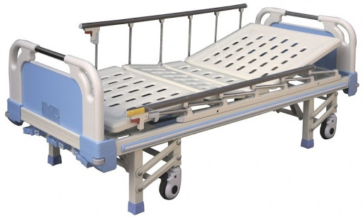

**ОПИСАНИЕ ТОВАРА**

Кровать адаптационная предназначена для улучшения состояния больных с нарушениями в работе опорно-двигательной системы и для пожилых людей. Используется в домашних условиях, в специализированных учреждениях, больницах;

**ХАРАКТЕРИСТИКИ**

|  |  |
| --- | --- |
| Возможность изменения высоты: | да; |
| Грузоподъемность, кг: ≥ | 135; |
| Положение Транделенбурга/ антиТранделенбурга: | да; |
| Привод: | механический; |
| Тип: | четырехсекционная; |
| Тип регулировки секций: | механический; |
| Длина кровати, мм*: | не менее 2150; |
| Ширина кровати, мм*: | не менее 950; |
| Высота кровати, мм*: | не менее 500; |
| Диаметр колес, мм*: | не менее 125; |
| Инфузионная стойка*: | наличие; |
| Торцевые спинки кровати*: | съемные; |
| Угол наклона секции голеностопа, ° *: | -не менее 0°; -не более 45 °; |
| Угол наклона спинной секции, ° *: | -не менее 0°; -не более 75 °; |
| Материал спинок*: | ABS-пластик; |
| Материал основания кровати*: | сталь. |

**Медицинская кровать**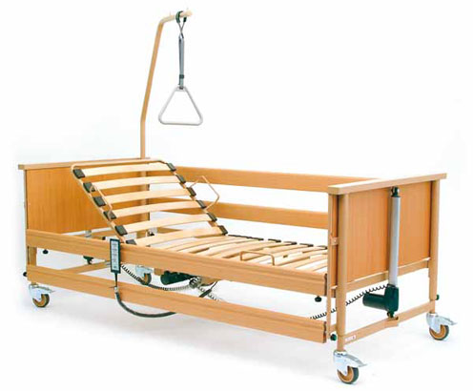

**ОПИСАНИЕ ТОВАРА**

Медицинская кровать Economic II отвечает самым строгим требованиям надежности и соответствует философии компании Burmeier по качеству.  
Простота конструкции идеально подходит для повседневного ухода за лежачими больными. Функциональная кровать может использоваться в домашних и стационарных условиях. Матрасная основа с деревянными ламелями — 4х секционная с регулировкой высоты от 40–80 см и наклоном ножного конца.Электропривод «Linak» (Дания), пульт дистанционного управления с возможностью независимой блокировки отдельных клавиш.  
Подвижные боковые ограждения. Колеса «Tente» 125 мм с индивидуальной блокировкой.  
В комплектацию кровати входят поролоновый матрас с чехлом на молнии и устройство (дуга) для приподнимания/подтягивания.

|  |  |
| --- | --- |
| **ХАРАКТЕРИСТИКИ** | |
| Наши предложения | Рекомендуем |
| Регулировка секций | 4 секции: голова-таз, таз-бедро (неподвижная), таз |
| Комплектация | матрац поролоновый 35 кг/куб.м с чехлом на молнии, |
| Базовая единица | шт |
| Комментарий | Матрас в комплекте. |
| Привод | электропривод Linak (Дания) |
| Электрический привод | Linak (Дания) |
| Внешние размеры, длинна и ширина | 212х101 см |
| Гарантия | 2 года, 10 лет на иетал. части со сваркой |
| Высота ложа от пола, см: | 40-80 |
| Угол наклона головной секции, градус | 0-70 |
| Максимальная нагрузка, кг | 185 кг |
| Производитель | Burmeier (Германия) |

**Массажер для стоп и лодыжек**

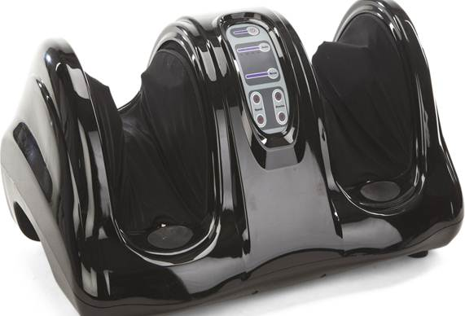

**ОПИСАНИЕ ТОВАРА**

Массажер для стоп и лодыжек «БЛАЖЕНСТВО» Bradex KZ 0475

Предназначение: массирование ног;

|  |  |
| --- | --- |
| **ХАРАКТЕРИСТИКИ** | |
| Принцип работы: | роликовый механизм; |
| Съемный чехол: | наличие; |
| Регулировка скорости и интенсивности воздействия: | наличие; |
| Чехол для хранения и переноски: | наличие; |
| Таймер: | наличие; |
| Вес брутто, кг: | 3; |
| Длина, см: | не 59; |
| Ширина, см: | 35; |
| Высота, см: | 25. |

**Цена: 8023-07 ( восемь тысяч двадцать три рубля семь копеек )  
Матрас противопролежневый**  
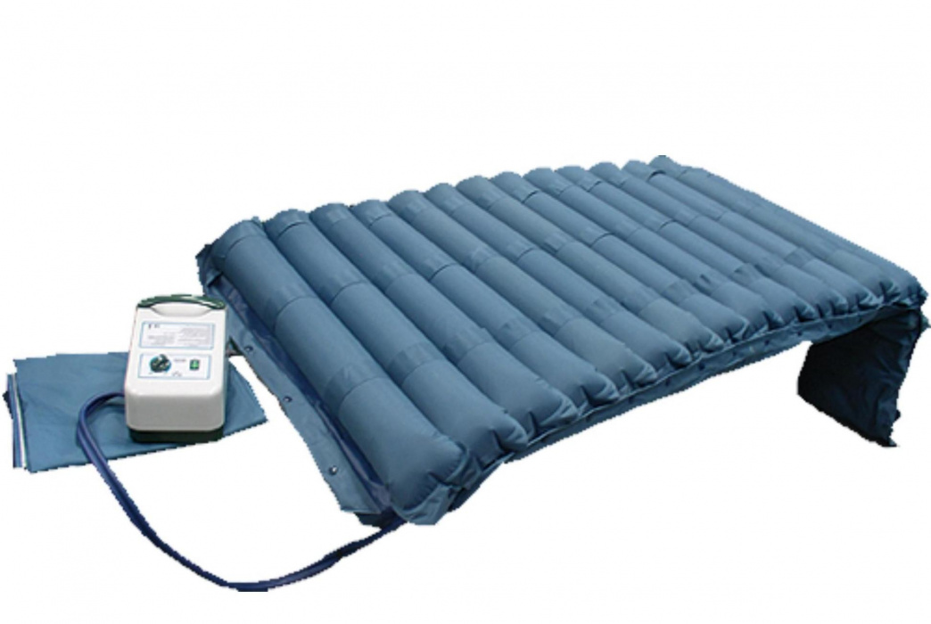

**ОПИСАНИЕ ТОВАРА**

Матрас противопролежневый Libra II позволит ускорить лечение различных заболеваний, так как он нормализует  
кровообращение и обмен веществ и осуществляет массаж пораженных областей человека.  
тому же, на этом матрасе пациент не будет чувствовать неровности поверхности кровати, а это очень важно для скорейшего выздоровления.  
  
Матрас очень прост в применении, но мы также прилагаем инструкцию по эксплуатации.  
матрас имеет специальный чехол, который защитит его от влаги и различных загрязнений.  
Материалы, из которых изготовлены и матрас, и чехол качественны, прочны и гипоаллергенны (Материал – нейлон и PVC).

**ХАРАКТЕРИСТИКИ:**

|  |  |
| --- | --- |
| Прочие | |
| Цикл работы | по 12 минут/ через 12 |
| Базовая единица | шт |
| Комментарий | НЕМЕЦКОЕ КАЧЕСТВО для больных с весом до 150 кг. |
| Размер | 2000 х 900 х 110 мм. |
| Производитель | Remetex Германия |

**Цена: 10690-00 (десять тысяч шестьсот девяносто рублей 00 копеек)**

**Кровать с противопролежневым матрасом**

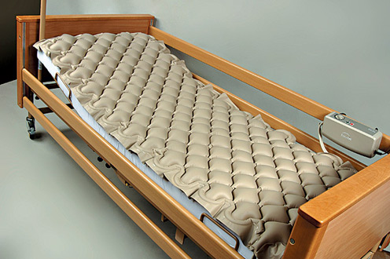

**ОПИСАНИЕ ТОВАРА**

Одна из главных профилактических мер – регулярная смена положения лежачего больного. Для больных не способных передвигаться самостоятельно, лучшее средство в борьбе с появлением пролежней — противопролежнивый матрац. Пролежни легче предотвратить, чем вылечить. Диагноз, предусматривающий постоянный постельный режим нередко осложняется возникновением пролежней. Пролежни образуются вследствие отмирания тканей с нарушенным кровообращением. Важно помнить, что причина нарушения кровообращения — длительное (более 2-х часов) сдавливание мягких тканей.  
Чтобы предотвратить возникновение пролежней, давление поверхности матраса пропорционально распределяют между опорными участками тела. На этом принципе построена работа противопролежневой системы. Цикличное нагнетание воздуха в чередующиеся ячейки матраса, обеспечивает постоянное изменение точек опоры. **ХАРАКТЕРИСТИКИ:**

|  |  |
| --- | --- |
| Прочие | |
| Цикл работы | по 12 минут/ через 12 |
| Базовая единица | шт |
| Комментарий | Противопролежнивый матрас с ячеистой структурой |
| Материал | ПВХ |
| Размер изделия | 198х89х6,3 см |
| Размер | 200 х 90 х 7 см |
| Гарантия | 18 мес. |
| Максимальная нагрузка, кг | 135 кг |
| Производитель | Тайвань |
| Уровень шума, дБ не более | 40 Децибел |

Цена:

**Противопролежневый матрас**

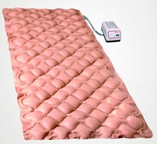

## ОПИСАНИЕ ТОВАРА

Предназначен для профилактики и предупреждения трофических нарушений мягких тканей при длительном постельном режиме, эффективен при лечении ожоговой болезни, также обладает выраженным терапевтическим эффектом при лечении травм и заболеваний позвоночника. В основе изделия антигравитационное и противострессовое воздействие, обеспечивающее лечение и профилактику пролежней, ожоговых дефектов тела и заболеваний позвоночника, купирование болевого синдрома, создает максимальную разгрузку позвоночника, обладает массажным воздействием.  
  
■максимальная нагрузка 135 кг  
■автоматический компрессор каждые 6 минут в шахматном порядке наполняет ячейки воздухом  
■компрессор имеет специальное крепление для спинки кровати, укомплектован разъемным сетевым шнуром и имеет отсек с предохранителем  
  
гарантийный срок эксплуатации:  
■воздушная подушка – 6 месяцев  
■компрессор – 12 месяцев

**ХАРАКТЕРИСТИКИ:**

|  |  |
| --- | --- |
| Прочие | |
| Базовая единица | шт |
| Комментарий | Противопролежневый матрас выполнен из поливинилхлорида. В комплекте матрас, компрессор, шнур питания, ремонтный комплект, инструкция и гарантийный талон. |
| Давление | 45-110 мм рт.ст |
| Цикл частота | 12 мин. |
| Потребление мощности | 7 Вт |
| Максимальная грузоподъемность,кг | 110 кг |
| Производительность | 4,5 л/мин. |

**Противопролежневый матрас**

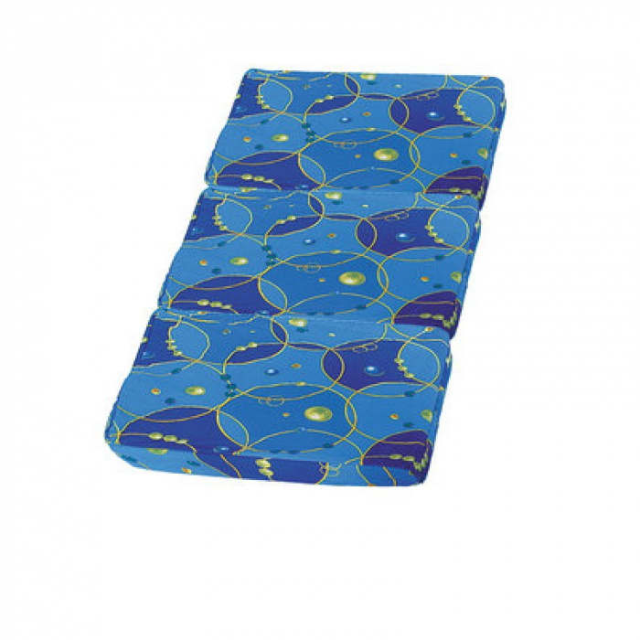

**ОПИСАНИЕ ТОВАРА**

Противопролежневый эффект достигается за счет равномерного распределения давления соприкасающегося тела на упруго перетекающие гелевые элементы,  
находящиеся внутри изделия, которое изготовлено с применением натурального латекса.  
П р и м е н е н и е: Формообразующие элементы противопролежневого матраца располагаются на кровати (спальном месте) надписью «ВЕРХ ↑»  
Сверху и последовательно друг за другом укладываются в бактерицидный чехол.  
Подушки - сидения могут быть использованы в инвалидном кресле-коляске, в рабочем кресле, на стуле, на сидении водителя транспортного средства.  
При надлежащем уходе изделие прослужит Вам длительный период времени.  
Для увеличения срока эксплуатации соблюдайте простые правила:  
- Используйте матрац и подушку только в чехле и непосредственно по назначению.  
- Не проливайте на нее красящие вещества, напитки и лекарства.  
- Избегайте использования колюще-режущих предметов.  
- При необходимости возможна машинная или ручная стирка хлопчатобумажного чехла.  
Для этого аккуратно извлеките элемент матраца или подушку из чехла, при этом не допускайте рывков и резких движений.  
Размеры одной из трех секций, из которых состоит матрац, составляют 850х650х70 мм.

**ХАРАКТЕРИСТИКИ:**

|  |  |
| --- | --- |
| Прочие | |
| Базовая единица | шт |
| Комментарий | Противопролежневый эффект достигается за счет равномерного распределения давления соприкасающегося тела на упруго перетекающие гелевые элементы, находящиеся внутри изделия, которое изготовлено с применением натурального латекса. |
| Размер | 850х1950х70 мм |
| Вес изделия | 45 кг. |
| Максимальная грузоподъемность,кг | 120 кг |
| Производитель | Россия |

**Опора под спину**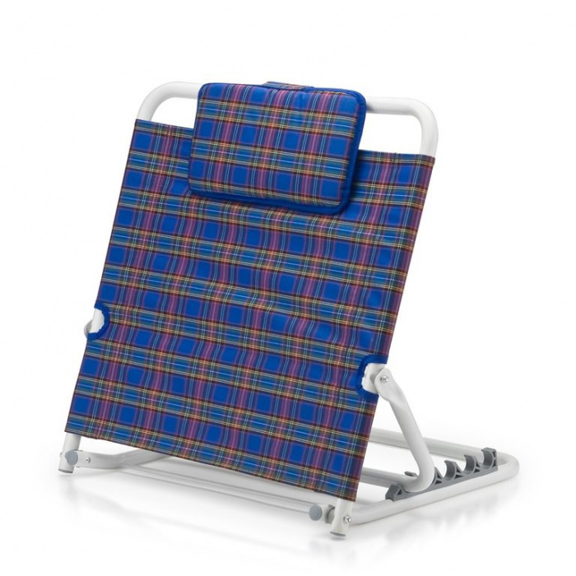

## ОПИСАНИЕ ТОВАРА

Опора под спину используется для ухода за больными и инвалидами с частичной утратой функций опорно-двигательного аппарата.

**ХАРАКТЕРИСТИКИ:**

|  |  |
| --- | --- |
| Прочие | |
| Базовая единица | шт |
| Комментарий | 0 |
| Подголовник | съемный |
| Вес изделия | 2,6 кг |
| Особенности | используется в стационаре или в домашних условиях |
| Складные/нескладные: | складные |
| Ширина изделия | 63 см. |
| Угол наклона спинки | 35-75 ° |
| Высота | 59 см. |
| Материал спинки | полиэстэр |
| Глубина изделия | 47 см |

**Цена: 3900 – 00 (три тысячи девятьсот рублей 00 копеек)  
Трость телескопическая цветная**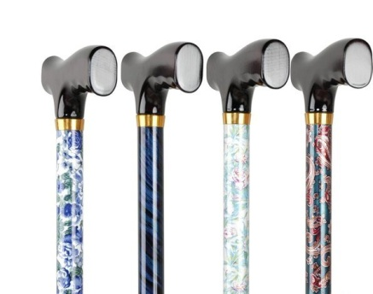

**Описание товара:**

Трость 10090 телескопическая, цветная с УПС

**ХАРАКТЕРИСТИКИ:**

|  |  |
| --- | --- |
| Прочие | |
| Базовая единица | шт |
| Комментарий | 0 |
| Регулировка по высоте | шаг 2,5 см |
| Высота изделия | 76 - 99 см |

**Трость опорная**

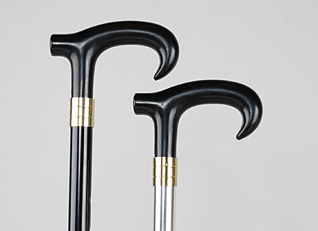

## Описание товара:

Средство реабилитации инвалидов: Трость опорная 10124

**ХАРАКТЕРИСТИКИ:**

|  |  |
| --- | --- |
| Прочие | |
| Рукоять | эргономичная, пластиковая |
| Базовая единица | шт |
| Комментарий | Трость опорная с регулировкой по высоте |
| Регулировка по высоте | 75—98 см |
| Максимальная нагрузка, кг | 100 кг |
| Производитель | Тайвань |

**Тренажер для рук и ног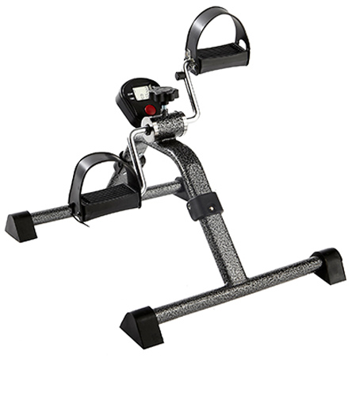 ОПИСАНИЕ ТОВАРА**

Назначение тренажера: - Аэробная нагрузка - Разработка мышц Тренажер можно использовать для тренировки следующих групп мышц: - Бедра - Ягодицы - Бицепсы - Трицепсы - Спина - Плечи  
Вес 2,50 кг  
Габариты 16х41х31 см  
Гарантия 6 месяцев  
Производство Тайвань (Китай)

**ХАРАКТЕРИСТИКИ:**

|  |  |
| --- | --- |
| Прочие | |
| Базовая единица | шт |
| Комментарий | Тренажер для рук и ног. Складной компактный тренажер для разработки верхних и нижних конечностей. С помощью регулятора сопротивления имеется возможность увеличивать или уменьшать нагрузку по желанию пользователя. |
| Размер в рабочем состоянии | 39х40х20 см |
| Гарантия | 6 мес. |
| Производитель | Тайвань |

**Трость телескопическая**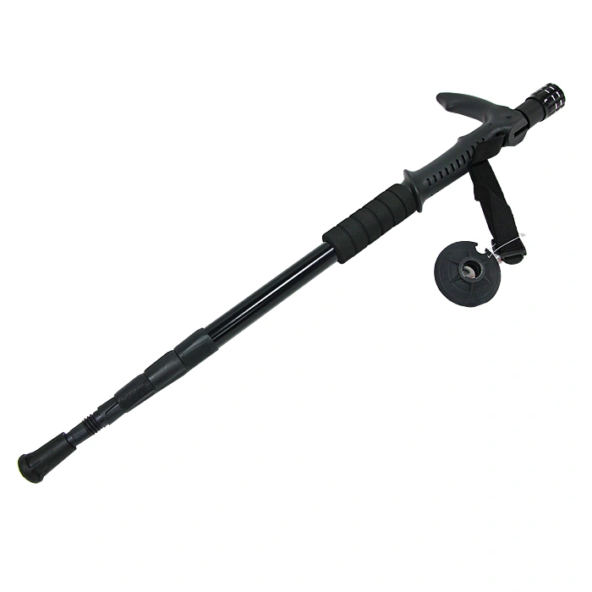

**ОПИСАНИЕ ТОВАРА**

Трость телескопическая с УПС 10120 помогает сохранять равновесие, а также обеспечивает поддержку при движении пожилым людям и людям с нарушениями функций опорно-двигательного аппарата.  
Т-образная ручка покрыта термопластичной резиной, имеет эргономичную форму, предотвращает соскальзывание и плотно лежит в руке. Выдвижное устройство против скольжения (УПС) обеспечит безопасное передвижение в зимнее время года, а также на скользких поверхностях. Трость регулируется по высоте. Алюминий делает устойчивого устойчивым к коррозии, легким и позволяет выдерживать массу до 100 кг.

**ХАРАКТЕРИСТИКИ:**

|  |  |
| --- | --- |
| Прочие | |
| Базовая единица | шт |
| Комментарий | 0 |

**Костыли с опорой**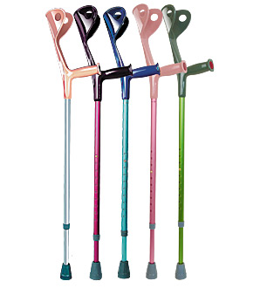

## ОПИСАНИЕ ТОВАРА

Высота костыля, 700-1000 мм  
Высота подлокотника от ручки, 230 мм  
Максимальная нагрузка, 110 кг  
Вес нетто, 600 гр

**ХАРАКТЕРИСТИКИ:**

|  |  |
| --- | --- |
| Прочие | |
| Базовая единица | шт |
| Комментарий | 0 |
| Регулировка по высоте | 74—100 см |
| Максимальная грузоподъемность,кг | 100 кг |
| Тип ручки | пластиковая |
| Гарантия | 1 год |
| Производитель | Тайвань |

**Телескопическая трость**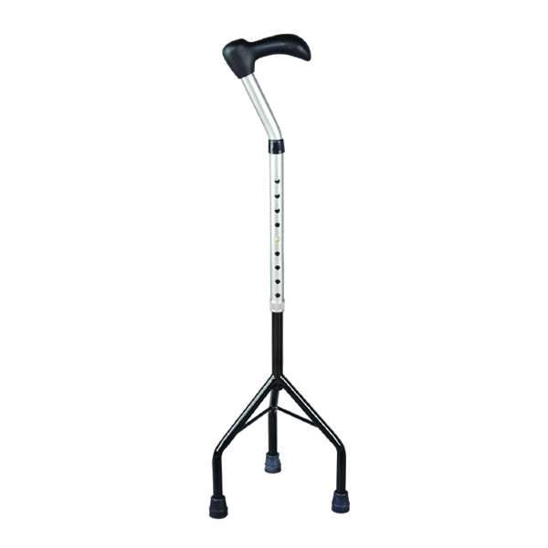

## ОПИСАНИЕ ТОВАРА

Телескопическая трость 10114 с малой пирамидальной опорой на 3 ножках обеспечивает повышенную устойчивость при ходьбе. Эргономичная рукоятка удобно лежит в руке. Высокопрочного алюминиевый сплав делает трость прочной и легкой.  
**Особенности:**Материал: алюминиевый сплав;  
3 опорные ножки;  
Малая пирамидальная опора;  
Пластиковая рукоятка;  
Регулировка по высоте с шагом в 2,5 см;  
Противоскользящие, сменные опорные насадки из мягкой резины;

**Трость с квадратной опорой**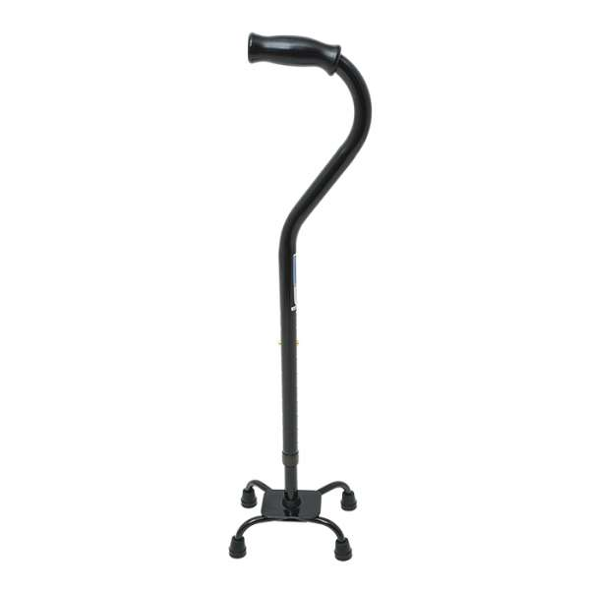

## ОПИСАНИЕ ТОВАРА

Трость 10117 с квадратной опорой выполнена из стали и позволяет выдержать нагрузку в 225 кг.  
Благодаря мягкой ручке даже длительное использование такой трости будет комфортным.  
  
**Особенности:**  
Повышенная грузоподъемность.  
Квадратная опора.  
Стальной шафт.  
Мягкая ручка.  
Регулировка по высоте.  
Максимальная нагрузка- 225 кг.  
Ремешок.

**ХАРАКТЕРИСТИКИ:**

|  |  |
| --- | --- |
| Прочие | |
| Базовая единица | шт |
| Комментарий | Четырехопорная обеспечивает надежную поддержку при ходьбе, рекомендуется для больных после перенесенного инсульта, а также пожилым людям. |
| Материал | сталь |
| Вес изделия | 1,6 кг |
| Регулировка по высоте | 75-100 см |
| Максимальная грузоподъемность,кг | 225 кг. |
| Тип ручки | Мягкая резиновая |

**Трость с анатомической ручкой**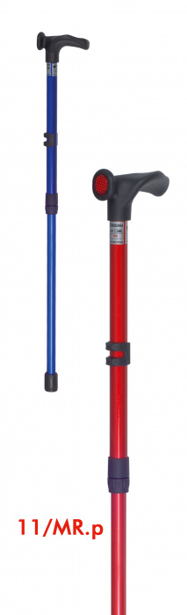

**ОПИСАНИЕ ТОВАРА**

Отличительной особенностью трости 10125 является анатомическая конструкция рукоятки. Особая форма под правую или левую руку повторяет контуры ладони и создает максимальное сцепление с рукой, предотвращая выскальзывание.  
Трость можно регулировать по высоте. Алюминиевый сплав с применением порошкового напыления делает ее одновременно прочной и легкой.  
**Особенности:**Анатомическая конструкция ручки под левую или правую руку;  
Материал: алюминиевый сплав;

**ХАРАКТЕРИСТИКИ:**

|  |  |
| --- | --- |
| Прочие | |
| Базовая единица | шт |
| Комментарий | Трость с анатомической ручкой для снятия нагрузки при ходьбе с правой (левой) конечности. Регулируется по высоте. |
| Вес изделия | 0,35 кг |
| Регулировка по высоте | 79-102 см |
| Максимальная нагрузка, кг | 100 кг |

**Ходунки роллаторы**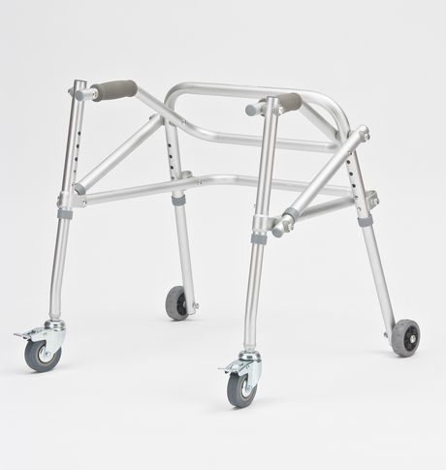

## ОПИСАНИЕ ТОВАРА

Изготовлены из алюминия.  
Имеют мягкие накладки на поручни.  
Регулируются по высоте с шагом 2,5 см.  
Оснащены четырьмя колесами.  
Передние колеса имеют тормоз.  
**Технические характеристики**Высота, см 45-55  
Ширина основания,см 55  
Ширина между боковыми поручнями,см 47,5  
Глубина основания, см 33,5  
Диаметр колес,см 12  
Вес нетто,кг 3  
Максимальная нагрузка,кг 100  
**ХАРАКТЕРИСТИКИ:**

|  |  |
| --- | --- |
| Прочие | |
| Базовая единица | шт |
| Комментарий | Средство реабилитации инвалидов: ходунки (реверсивного типа) представляют собой комплексное устройство, обеспечивающее этапность реабилитации. Предназначены больным детям, страдающим ДЦП, вялыми и спастическими парезами и параличами различной этиологии. |

**Прогулочные роллаторы**

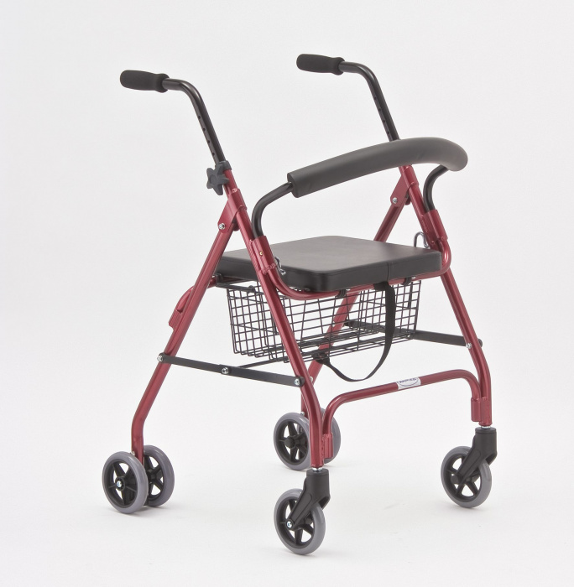

**ОПИСАНИЕ ТОВАРА**

Рама алюминиевая имеет высококачественное эмалевое лакокрасочное покрытие, складывается и раскладывается без инструмента.  
Роллаторы оснащены мягким сиденьем из искусственной кожи, полукруглым мягким упором для спины и корзиной для личных вещей.  
Рукоятки регулируются по высоте на 6 уровней с шагом 2,5 см, обеспечивают прочность их захвата рукой и отсутствие скольжения при захвате. При надавливании сверху на рукоятки задние ножки опускаются и обеспечивают подтормаживание при движении.  
Колеса литые, передние - самоориентирующиеся, задние - фиксированные.

**ХАРАКТЕРИСТИКИ:**

|  |  |
| --- | --- |
| Прочие | |
| Артикул | 201900005 |
| Базовая единица | шт |
| Габариты сидения | 325х355 мм. |
| Комментарий | Прогулочные - роллаторы предназначены для передвижения людей с ограниченными двигательными возможностями |
| Высота сиденья | 53 см |
| Шаг регулировки высоты | 2,5 см. |
| Ширина между поручнями | 45 см. |
| Высота изделия | 78-88 см. |
| Ширина изделия | 58 см |
| Максимальная нагрузка, кг | 110 кг. |

**Ходунки опоры**

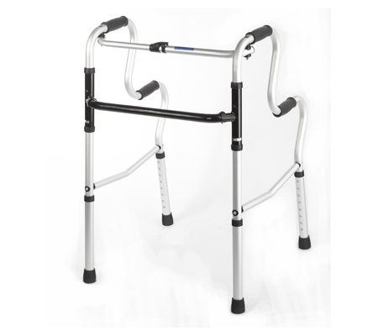

**Описание товара:**

Ходунки  -  опоры W HR, грузоподъемность до 135 кг.

**ХАРАКТЕРИСТИКИ:**

|  |  |
| --- | --- |
| Прочие | |
| Базовая единица | шт |
| Комментарий | Вспомогательное средство передвижения по ровным поверхностям |
| Расстояние между поручнями | 50 см |
| Ширина верхней части | 52 см |
| Ширина нижней части | 56 см. |
| Особенности | с шагом / без шага |
| Регулировка по высоте | 77-97 см |
| Максимальная грузоподъемность,кг | 115 кг |
| Гарантия | 6 мес. |
| Производитель | Китай |

**Складные опоры ходунки**

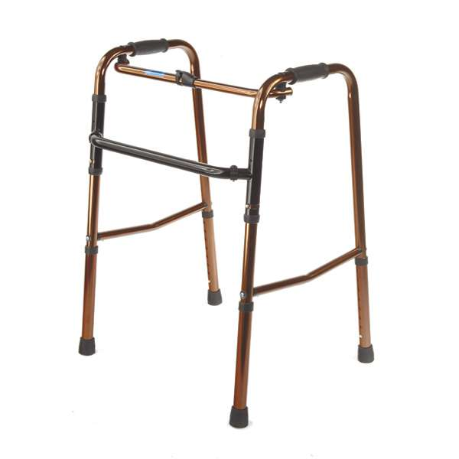

**ОПИСАНИЕ ТОВАРА**

W Navigator – складные алюминиевые опоры-ходунки с эргономичными резиновыми ручками и с фиксирующим замком.  
Благодаря своей конструкции такие опоры-ходунки могут легко использоваться в двух режимах: «с шагом» и «без шага».  
Несмотря на свой легкий вес - всего 2,25 кг, опоры-ходунки способны выдерживать нагрузку до 135 кг.  
Ходунки в сложенном виде очень компактные, они не занимают много места в квартире, их всегда можно взять в поездку или на прогулку.

**ХАРАКТЕРИСТИКИ:**

|  |  |
| --- | --- |
| Прочие | |
| Базовая единица | шт |
| Комментарий | Благодаря своей конструкции такие опоры-ходунки могут легко использоваться в двух режимах: «с шагом» и «без шага». |
| Максимальная грузоподъемность,кг | 115 кг |
| Высота | 75 - 95 см. |
| Рост пользователя | 160-180 см |

**Вспомогательная ступенька с ручкой**

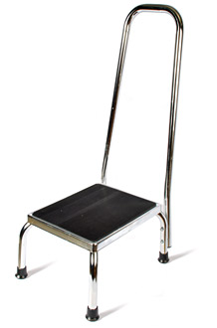

## Описание товара:

Средство реабилитации инвалидов: вспомогательная ступенька с ручкой 10222 Н

**ХАРАКТЕРИСТИКИ:**

|  |  |
| --- | --- |
| Прочие | |
| Базовая единица | шт |
| Комментарий | конструкция - хромированная сталь, резиновая поверхность и насадки на ножки |
| Максимальная грузоподъемность,кг | 120 кг |

**Прогулочные роллаторы**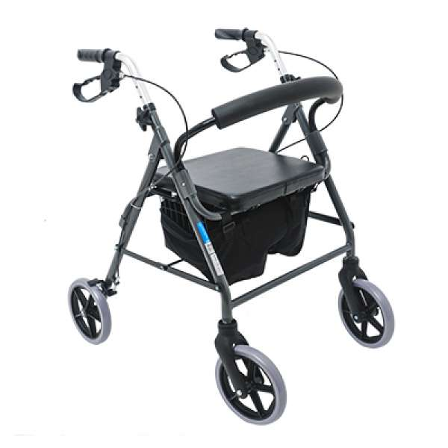

**ОПИСАНИЕ ТОВАРА**

R Euro представляет собой надежную качественную модель ролятора, имеющую все необходимые функции, чтобы сделать прогулку комфортной и неутомительной.  
Ролятор имеет большие колеса, мягкую спинку, удобное сиденье, ручные тормоза, а также корзину и сумку на выбор.  
Складная конструкция облегчает хранение, а выдвижные ручки позволяют настроить высоту изделия под рост пользователя.  
Особенности:  
Четырехколесный ролатор. Мягкое сиденье. Мягкая спинка. Съемная корзина. Съемная сумка. Ручные тормоза. Регулировка по высоте.  
**ХАРАКТЕРИСТИКИ:**

|  |  |
| --- | --- |
| Прочие | |
| Высота ручки | 75-90 см |
| Базовая единица | шт |
| Комментарий | Прогулочные - роллаторы на 4-х колесах предназначены для передвижения людей с ограниченными двигательными возможностями в условиях помещений и на площадках с твердым покрытием |
| Размер в рабочем состоянии | 59х40х113 см |
| Растояние между поручнями | 46 см. |
| Максимальная грузоподъемность,кг | 100 кг |
| Гарантия | 6 мес. |